实验室3个华为手机中有2个有VONR功能

1. 手机开启VONR功能

开发者选项->VONR高清通话，开启后信号处会显示HD

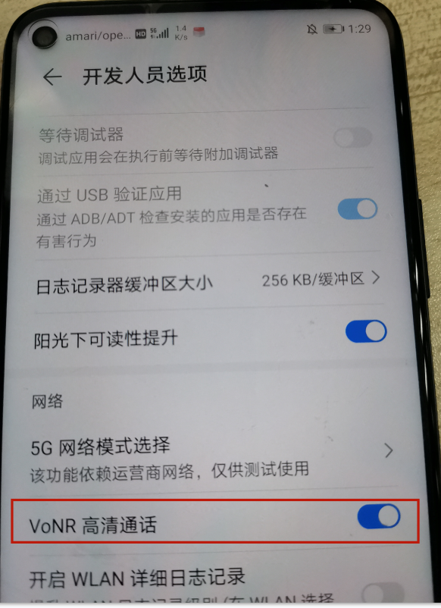

1. 手机号码在核心网数据库: /ltemme-linux-2021-03-25/config文件夹下的ue_db-ims.cfg文件中

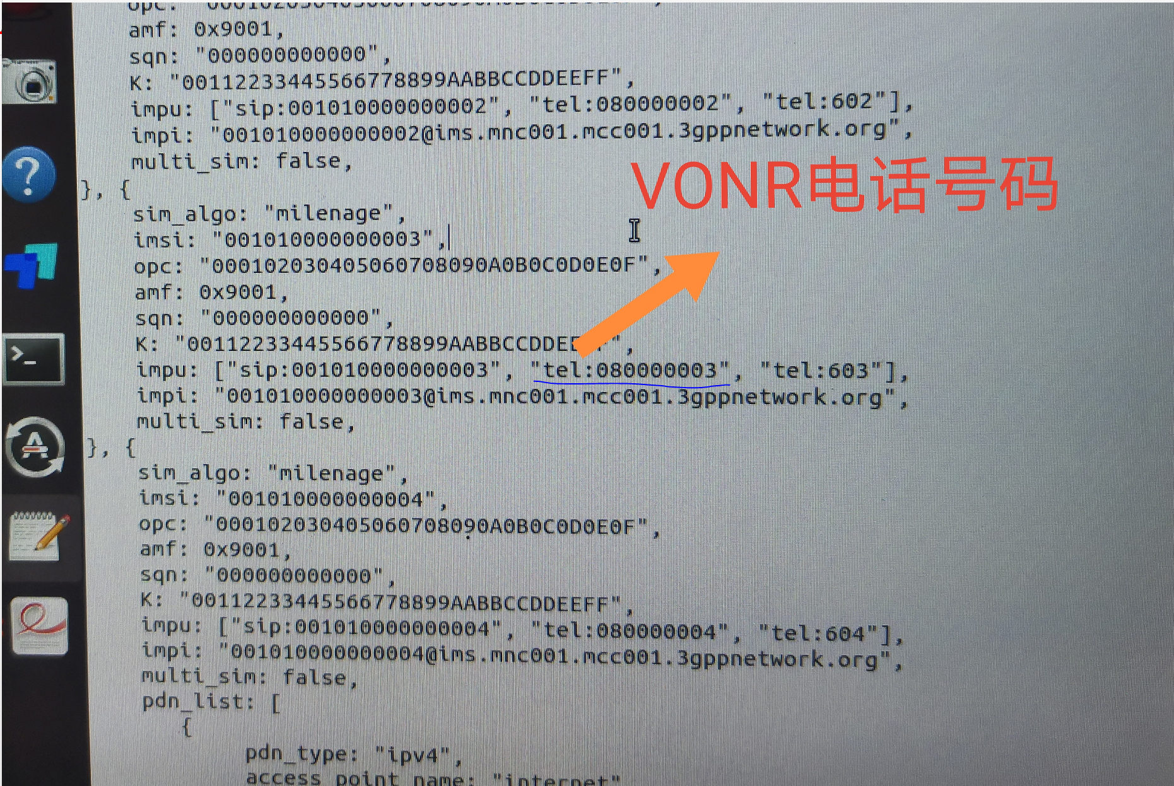

1. 直接用默认的拨号软件打电话

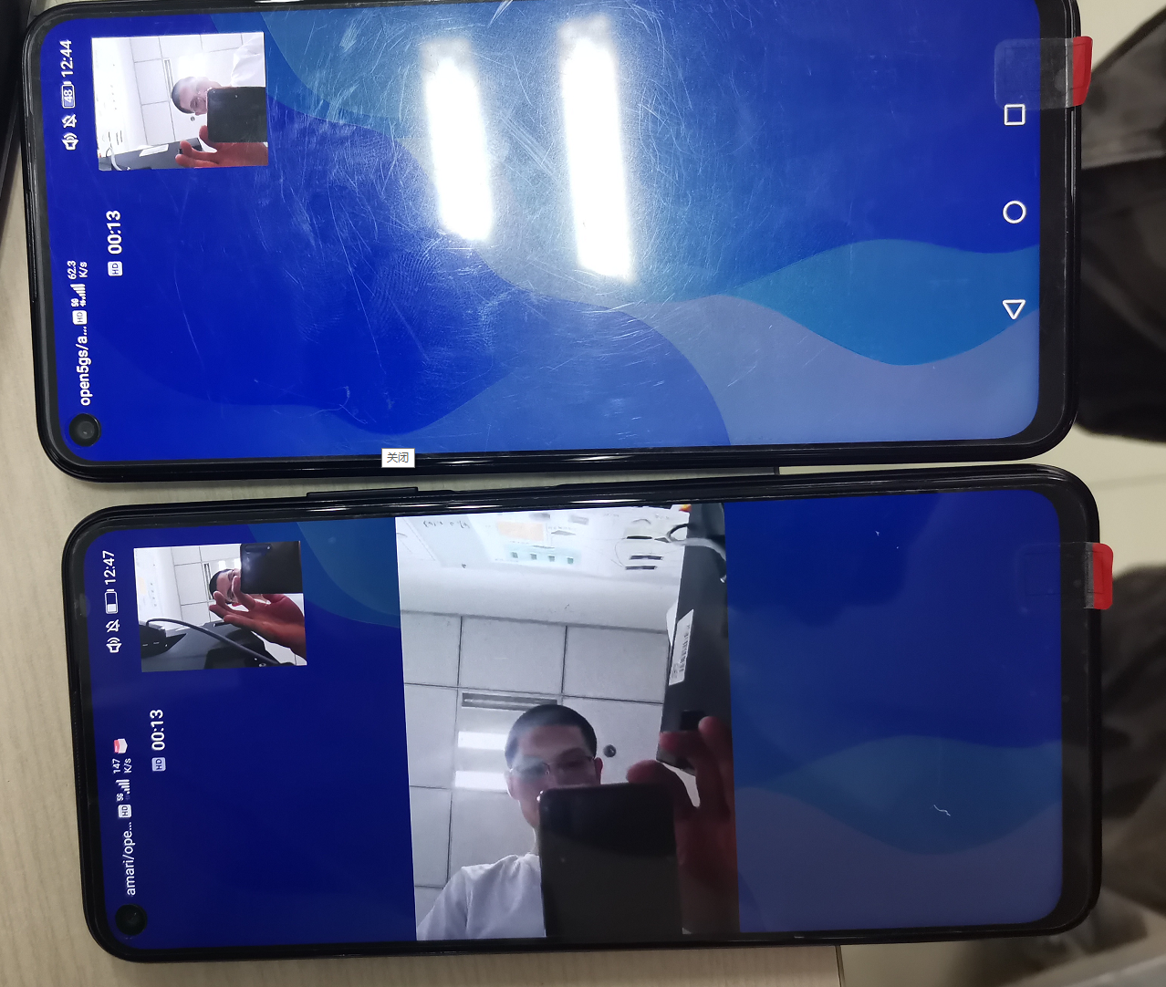

注：烧卡时MSISDN为电话号码（要和核心网数据库对应）

